ГЛОССАРИЙ

Горизонтальная линия

ВСЕХ СЛОВ, КОТОРЫЕ ВЫЗЫВАЮТ ВОПРОСЫ

# ОБЩЕЕ

1. **Парсер (Scraper)** - часть программы, которая находится на отдельном сервере и занимается сбором и обработкой информации с сайтов.
2. **Парсить** - обрабатывать и сравнивать данные с магазинов конкурентов.
3. **Scrape** - собирать данные со страницы.
4. **Живой сервер** (App)- сервер, на котором находится уже функционирующий сайт/приложение(production), которым пользуются клиенты.
5. **Dev сервер** - сервер на котором находится копия сайта для доработки функционала и тестирования; тестовый сервер.
6. **Stage сервер** - сервер, на котором идет сборка задач- релиз кандидатов, чистовой тестовый сервер, приближенный к живому серверу.
7. **Deploy** - или push to live - вылить доработки с тестового сервера на живой.
8. **GTIN/EAN -** атрибут продукта (конкурента), уникальный международный идентификатор, который есть у многих товаров. (Цифры под штрих-кодом товара) Чаще всего состоит из 13-14 чисел, иногда встречаются 12 и 8 (очень редко 6).
9. **Матч** - это конкурент, который воспринимается как соответствующий и идентичный продукту клиента, и является основой для построения стратегий цен, применения динамических тегов и формирования истории конкурентов.
10. **Рекомендация** - это конкурент, который был собран конкретным вебшопом и считается подходящим для продукта клиента. Ожидается, что пользователь подтвердит сходство с продуктом и добавит его на Product list в “Matches”. В противном случае, если идентичность не подтверждается, конкурент может быть отправлен в "Deleted matches" (неподходящие конкуренты).
11. **Competitor (конкурент)-** единица с таблицы `competitors`- потенциальный матч собран (спаршен) определенным вебшопом.
12. **VAT -**атрибут продукта (конкурента,расшифровывается как "Value Added Tax" (налог на добавленную стоимость) и представляет собой налог, взимаемый на добавленную стоимость товаров и услуг во многих странах мира. VAT является косвенным налогом, который оплачивается конечным потребителем товаров или услуг.В проекте VAT участвует в образовании новой цены, profit, gross profit, gross margin, min/max price based on strategy для своих товаров, также возможно вычесть или добавить VAT к цене конкурента. Некоторые геотаргеты имеют свои дефолтные значения для VAT своего продукта (Denmark - 25%).
13. **Cost price** -атрибут продукта - (себестоимость) - это сумма затрат, понесенных на производство или приобретение товара или услуги.
14. **Suggested retail price** -(SRP) - это рекомендованная розничная цена, которую производитель или поставщик рекомендует продавцам установить для своих товаров или услуг. SRP представляет собой рекомендацию, но не является обязательной ценой, и продавцы могут устанавливать конечные цены самостоятельно.
15. **Products in stock** - атрибут продукта (конкурента, числовое значение, обозначающее количество продуктов. Поддерживается отрицательные значения и 0.
16. **Availability** - атрибут продукта (конкурента),обозначающий статус наличия - in stock, out of stock (для своих продуктов также preorder).
17. **Index** - это значение, которое показывает, как пользовательская цена соотносится с ценами конкурентов в матчах, выражается в %.  
    Рассчитывается по формуле Индекс = (Цена конкурента/цена товара)*100%
18. **Margin** - это разница между ценой продажи товара и себестоимостью его производства или приобретения. Она выражается в процентах и показывает, сколько прибыли остается после вычета себестоимости, рассчитывается по формуле ((ЦЕНА_ТОВАРА *100)/ (НАЛОГ + 100) - ЗАКУПОЧНАЯ_ЦЕНА_ТОВАРА) / (ЦЕНА_ТОВАРА *100)/ (НАЛОГ + 100)) * 100.  
    Подсчитывается только для продуктов с заполненными значениями “cost price” и “price”, отображается в % на продукт инфо продукта.
19. **Profit** -(прибыль)- это общая денежная сумма, которую бизнес получит после вычета всех издержек и расходов от общей выручки.   
    Рассчитывается по формуле Profit= ((display price/((100+VAT)/100)) - cost price).
20. **Conversion rate** - (коэффициент конверсии) - это показатель, который измеряет процентное соотношение количества желаемых действий (покупок) к общему количеству посетителей на веб-сайте, рассчитывается по формуле: Conversion rate= (Unique purchases/Visitors)*100
21. **Revenue** - это общая денежная сумма, полученная от продажи товаров за определенный период времени. Она представляет собой общий доход.  
    Рассчитывается по формуле:Revenue = Цена* Units sold.
22. **Weeks on hand** - это показатель, который показывает, сколько недель потребуется для продажи текущего запаса товаров на основе текущего уровня продаж и доступного количества товаров.Рассчитывается по формуле Weeks of hand = Products_In_Stock / (Sum(Quantity)/Период.
23. **Inventory value** - Стоимость инвентаря - это общая денежная стоимость всех товаров, которые находятся в наличии у предприятия. Рассчитывается со стороны проекта по формуле - Inventory value = Products in stock*Cost price. Для подсчета и отображения атрибута Inventory value необходимо два заполненных атрибута- cost_price и products_in_stock.
24. **Number of sales** - атрибут передаваемый из Гугл Аналитики, обозначающий количество продаж.
25. **Units sold** - атрибут передаваемый из Гугл Аналитики, обозначающий количество проданных единиц товара. Так, Number of sales может быть 3, но Units sold - 5 (несколько единиц товара в одной продаже).
26. **Pull request** (запрос на объединение): Это механизм совместной работы при использовании системы контроля версий Git. Pull request представляет собой запрос от одного разработчика к другому для рассмотрения и объединения изменений, внесенных в кодовую базу на определенной ветке.
27. **Branch** (ветка): В системах контроля версий, таких как Git, ветка представляет собой независимую линию разработки, которая отклоняется от основной кодовой базы. Создание ветки позволяет разработчикам работать над новыми функциями или исправлениями ошибок, не затрагивая основной код.
28. **Git merge** (слияние веток): Git merge используется для объединения изменений из одной ветки в другую. При слиянии Git автоматически объединяет изменения, конфликты могут возникнуть, если одни и те же файлы в разных ветках были изменены по-разному.
29. **Commit (коммит)**: В системах контроля версий коммит представляет собой операцию, которая записывает изменения в кодовой базе. Коммиты служат для сохранения истории изменений, их сообщения обычно содержат описание того, что было сделано в данном коммите.
30. **Release (релиз)**: Релиз представляет собой версию программного продукта, которая считается стабильной и готовой для публичного использования. Релиз обычно включает в себя набор изменений, исправлений ошибок и новых функций, которые были внесены в кодовую базу.
31. **Дебажить (debug)**: Дебагирование - это процесс поиска, исследования и исправления ошибок или неполадок в программном коде. Во время дебагирования разработчики используют различные инструменты и методы для определения причин возникновения ошибок и их устранения.
32. **Droplet (дроплет)**: В контексте программирования, дроплет обычно относится к виртуальному серверу, предоставляемому платформой DigitalOcean. Дроплет представляет собой виртуальную машину с определенными ресурсами, такими как процессор, память и хранилище, которую можно использовать для развертывания и выполнения приложений.
33. **Deploy (развертывание)** - это процесс установки и запуска приложения или программного кода на целевой среде, чтобы оно стало доступным для использования. В контексте разработки программного обеспечения, развертывание обычно включает в себя установку всех необходимых зависимостей, конфигурацию окружения и запуск приложения на сервере или платформе, где оно будет работать.
34. **Кэширование** — алгоритм, позволяющий сохранять данные в кэше — хранилище быстрого доступа, из которого можно оперативно эти данные извлечь; элемент снижения нагрузок на сервер, поскольку оно позволяет быстро и с меньшими затратами извлекать данные из памяти.

# ЭЛЕМЕНТЫ ИНТЕРФЕЙСА

1. **Dropdown (выпадающий список)**: Это элемент интерфейса, представляющий собой раскрывающийся список, в котором пользователь может выбрать одну опцию из предложенных вариантов.

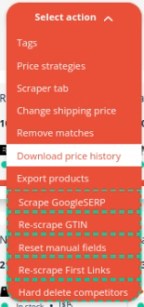

1. **Search Field (поле поиска)**: Это текстовое поле в пользовательском интерфейсе, предназначенное для ввода текста и выполнения поискового запроса для поиска соответствующих результатов.



1. **Pop-up (всплывающее окно)**: Это небольшое окно, которое появляется поверх основного контента пользовательского интерфейса и обычно содержит дополнительную информацию, подтверждения, уведомления или взаимодействие с пользователем.

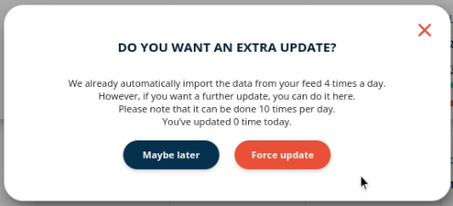

1. **Tooltip (всплывающая подсказка)**: Это небольшое всплывающее окно, которое появляется при наведении курсора на определенный элемент интерфейса. Оно содержит дополнительную информацию или подсказку, объясняющую функцию или значение элемента.



1. **Hover (наведение)**: Это действие, которое происходит, когда пользователь наводит курсор на элемент интерфейса, например, кнопку или ссылку. Возможные реакции на наведение включают изменение внешнего вида элемента, отображение дополнительной информации или активацию интерактивного поведения.
2. **Toast message (всплывающее сообщение)**: Это короткое уведомление, которое появляется на экране в нижней части пользовательского интерфейса, обычно в течение ограниченного времени. Toast message обычно используется для отображения информации или уведомлений, например, об успешном действии, запуске действия или об ошибке.



1. **Pie chart (круговая диаграмма)**: Это тип графической диаграммы, представляющий данные в виде круга, разделенного на секторы. Каждый сектор представляет собой часть целого и соответствует определенному значению или категории данных.

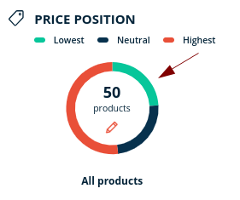

1. **Placeholder (заполнитель)**: Это текстовое или графическое представление, которое отображается в поле ввода или другом элементе интерфейса, чтобы указать пользователю, какой тип информации следует ввести. Заполнители обычно отображаются до тех пор, пока пользователь не начнет вводить фактическую информацию.

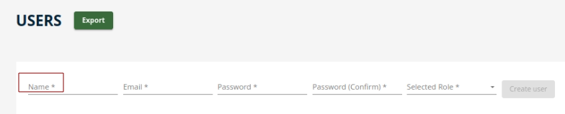

1. **Accordion (аккордеон)**: Это элемент интерфейса, который позволяет пользователю сворачивать и разворачивать содержимое, обычно в виде списка или блоков информации. При сворачивании аккордеона показывается только заголовок, а при разворачивании появляется полное содержимое.  
   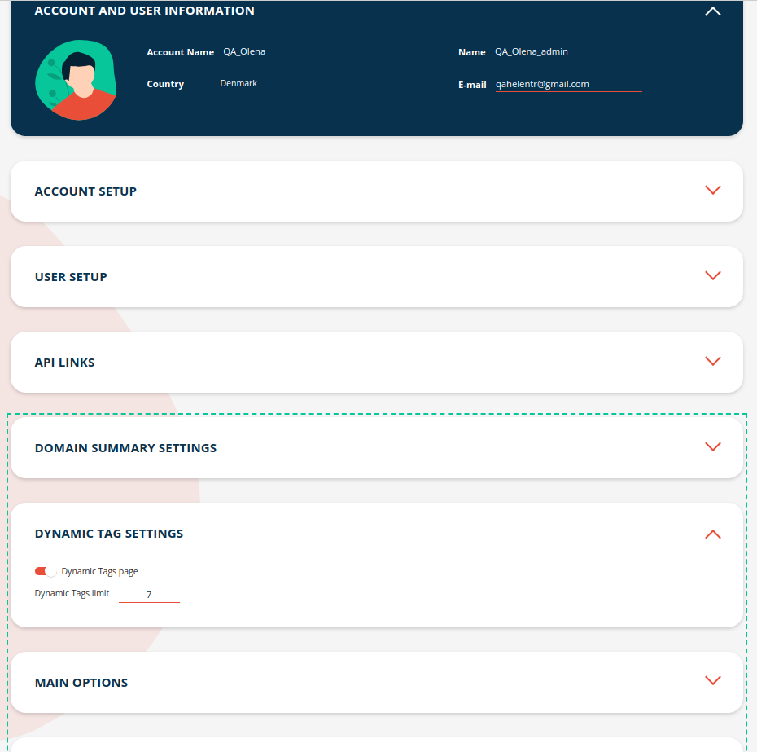
2. **Radio button (радиокнопка)**: Это элемент интерфейса, позволяющий пользователю выбрать один вариант из предложенных. Каждая радиокнопка представляет собой независимый переключатель, и пользователь может выбрать только одну из них.



1. **Check box (флажок)**: Это элемент интерфейса, который позволяет пользователю выбрать или снять выбор для одного или нескольких вариантов из предложенных. Флажки могут быть независимыми и позволять выбирать несколько вариантов или быть взаимосвязанными и позволять выбрать только один вариант.

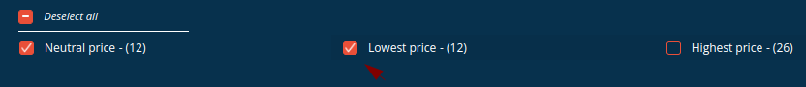

1. **Toggle button (переключатель)(Switch)**: Это элемент интерфейса, представляющий собой кнопку или графический переключатель, позволяющий пользователю включать или выключать определенное состояние или функцию. Отличается от радиокнопки и флажка тем, что переключатель не имеет привязки к выбору из предложенных вариантов.

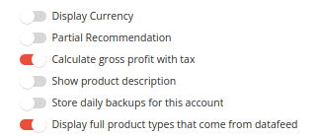

1. **Icon (иконка)**: Это графическое изображение, обычно маленькое и простое, которое представляет собой символ или предмет, связанный с определенной функцией или действием в пользовательском интерфейсе.



1. **Card (карточка)**: Это контейнерный элемент интерфейса, обычно прямоугольной формы, содержащий информацию или контент, такой как изображение, заголовок, описание и дополнительные элементы интерактивности или навигации.

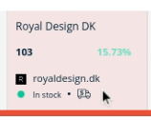

1. **Input Field (поле ввода)**: Это элемент интерфейса, предназначенный для ввода текста или данных пользователем. Поле ввода может быть однострочным или многострочным, в зависимости от требуемой информации.



1. **Loader (загрузчик)**: Это графический элемент, который отображается на экране для показа, что процесс загрузки или выполнения длительной операции выполняется. Загрузчики обычно представлены анимацией или индикатором, указывающим на процесс выполнения.

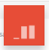

1. **Pagination (пагинация)**: Это элемент интерфейса, позволяющий пользователю навигировать по разделенным на страницы наборам данных. Пагинация обычно включает в себя номера страниц или элементы управления для перехода к предыдущей или следующей странице.



1. **Picker (выбор элемента)**: Это элемент интерфейса, который позволяет пользователю выбрать значение из определенного набора. Например, дата-пикер позволяет выбрать дату, цвет-пикер - выбрать цвет и т.д.



1. **Scroll (скролл)** - это процесс прокрутки содержимого на веб-странице или в другом приложении для просмотра дополнительной информации, которая не помещается на экране сразу.Прокрутка выполняется путем использования вертикального или горизонтального полосы прокрутки, которая позволяет пользователю перемещаться вверх или вниз (или влево и вправо) для просмотра скрытого содержимого. Это особенно полезно, когда содержимое на веб-странице или в окне не помещается на экране полностью.  
   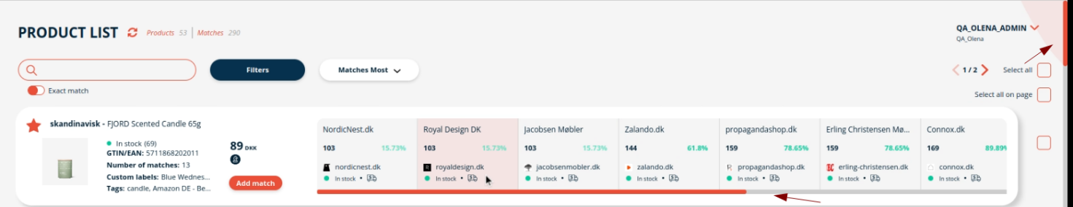

# ПО, которое встречается на проекте

[Мантикора](https://github.com/manticoresoftware/manticoresearch) - система, которая позволяет оптимизировать поиск в БД. Проводит индексацию, благодаря которой выдача ответа во время фильтрования происходит быстро и не ощутимо для пользователя; - это высокопроизводительный поисковый сервер, используемый для поиска и полнотекстового индексирования данных. Он предлагает мощные возможности поиска, включая полнотекстовый поиск, географический поиск, фасетный поиск и другие. Manticore Search обладает открытым исходным кодом и широко применяется для создания поисковых систем и приложений.

**MySQL** - это одна из самых популярных систем управления базами данных (СУБД). Она является реляционной СУБД, которая обеспечивает хранение, управление и доступ к данным. MySQL используется множеством веб-приложений и программных систем, включая веб-сайты и приложения, для хранения и извлечения структурированных данных.

[Docker](https://habr.com/ru/post/310460/) - инструмент, который позволяет разработчикам, сисадминам и другим специалистам деплоить их приложения в песочнице (которые называются контейнерами), для запуска на целевой операционной системе, например, Linux.  
Он предоставляет среду, в которой приложение и все его зависимости могут быть упакованы в контейнер, который легко переносим и масштабируем. Docker обеспечивает изоляцию ресурсов и упрощает процесс развертывания и управления приложениями в различных средах.

[Zabbix](https://habr.com/ru/post/73338/) - это мощная система мониторинга и управления сетями, серверами и приложениями. Он предлагает возможности мониторинга производительности, отслеживания событий, управления уведомлениями и анализа данных для обнаружения проблем и анализа производительности систем. Zabbix позволяет отслеживать различные параметры, такие как загрузка сервера, доступность ресурсов и другие, и предоставляет гибкие инструменты для отображения и анализа данных мониторинга, присылает нотификации и репорты о работе серверов.

[Git](https://git-scm.com/about) - система управления версиями, которая позволяет быстро разделять и объединять версии. Вместо того, чтобы каждый раз заливать всю систему заново, git позволяет заливать только изменения и дает возможность, в случае чего, откатиться обратно.

[Gearman](https://habr.com/en/post/123451/) - это распределенная асинхронная система выполнения задач, фреймворк, который позволяет создавать сервер очередей. Очередь запросов нужна, чтобы не было перегруза и действия выполнялись асинхронно. В коде выглядит как gearadmin --status.  
Она позволяет распределить выполнение задач между несколькими компьютерами или серверами, обеспечивая масштабируемость и отказоустойчивость. Gearman используется для выполнения задач в фоновом режиме, таких как обработка изображений, генерация отчетов и другие задачи, которые могут быть разделены на более мелкие подзадачи и выполнены параллельно.

**Scraper (сборщик)** - это программное обеспечение или скрипт, который автоматически извлекает данные из веб-сайтов или других источников информации. Scraper обычно используется для автоматического сбора и анализа данных, таких как цены продуктов, новостные статьи, рейтинги и т.д.

**PHP парсер** - это сборщик данных, разработанный на языке программирования PHP. Он позволяет извлекать данные из веб-сайтов, обрабатывать HTML-страницы и извлекать нужные информацию для дальнейшего использования или анализа, может пропустить части, написанные на JS, но работает быстро.

**Full JS Scraper**-это скрипт, написанный на языке JavaScript, который извлекает данные с веб-страницы. Он использует JavaScript для загрузки и обработки HTML-кода страницы, поиска и извлечения нужных данных. Полноценный JS-сборщик может использовать библиотеки, такие как Puppeteer или Cheerio, для выполнения автоматизации действий на странице, сбора информации и сохранения ее в структурированном виде.

**Google Scraper (скрепер Google)** - это инструмент или скрипт, который извлекает данные из поисковой системы Google. Он выполняет автоматический поиск по заданным критериям и извлекает результаты поиска, включая заголовки, описания, URL и другую информацию, связанную с каждым результатом. Скреперы Google могут использоваться для анализа результатов поиска, мониторинга позиций сайтов, сбора ключевых слов и других задач, связанных с анализом данных из поисковой системы Google.

**Envoyer** - это *zero-downtime* деплоер для PHP и Laravel проектов. Это инструмент, который подключается к Вашему серверу, чтобы деплоить, и который использует серию инструментов, чтобы обеспечить то, что вся подготовительная работа для деплоя (например, composer install), выполняется в фоне, в то время, как предыдущая версия сайта всё ещё работает.

**Bitbucket** - сервис для хостинга проектов и их совместной разработки, основанный на системах контроля версий *[Mercurial](https://ru.wikipedia.org/wiki/Mercurial)* и *[Git](https://ru.wikipedia.org/wiki/Git)*. По назначению и основным предлагаемым функциям аналогичен [GitHub](https://ru.wikipedia.org/wiki/GitHub)

**Supervisor-** это система контроля процессов для операционных систем Unix-подобного типа. Он обеспечивает надежное запуск, перезапуск и мониторинг фоновых процессов и сервисов на сервере. Supervisor позволяет автоматически перезапускать процессы в случае их аварийного завершения и обеспечивает управление жизненным циклом процессов. В проекта c помощью Супервизора перезагружаем очереди Gearadmin.

* **Proxy server (прокси-сервер)**: Прокси-сервер - это промежуточный сервер, который действует от имени клиента и пересылает запросы к целевому серверу. Он может использоваться для обеспечения анонимности, фильтрации контента, улучшения производительности или обхода ограничений сети. Прокси-серверы могут выполнять функции кэширования, балансировки нагрузки или фильтрации трафика.
* **Balancer (балансировщик нагрузки)**: Балансировщик нагрузки - это сетевое устройство или программное обеспечение, которое распределяет запросы от клиентов между несколькими серверами. Он помогает равномерно распределить нагрузку между серверами, повысить отказоустойчивость и обеспечить более эффективное использование ресурсов. Балансировщики нагрузки могут использоваться веб-сайтами, приложениями и другими системами для обработки большого количества запросов.
* **Backup System (система резервного копирования)**: Система резервного копирования - это программное обеспечение или механизм, который обеспечивает сохранность данных путем их регулярного копирования на внешние носители или удаленные серверы. Системы резервного копирования предназначены для защиты данных от потери, повреждения или удаления, обеспечивая возможность восстановления данных в случае необходимости.В проекте используется для создания резервных копий аккаунтов для сохранения продуктов, конкурентов, истории их цен, сущностей созданных в аккаунте (стратегии, динамические теги, экспорт, статус репорты).
* **Web Sockets (веб-сокеты)**: Веб-сокеты - это протокол связи между веб-браузером и сервером, который позволяет установить постоянное двустороннее соединение и обеспечивает более эффективное взаимодействие в режиме реального времени. Веб-сокеты позволяют серверу отправлять данные клиенту и наоборот без необходимости повторных запросов.
* **Redis system: Redis** - это высокопроизводительная система хранения данных, которая работает в оперативной памяти. Он предоставляет ключ-значение хранилище данных и поддерживает различные структуры данных, такие как строки, хэши, списки, наборы и сортированные наборы. Redis часто используется в качестве кэша, хранилища сессий, очередей задач и других задач, требующих быстрого доступа к данным.
* **Laravel** - это популярный фреймворк для разработки веб-приложений на языке программирования PHP. Он предоставляет множество инструментов и функций для упрощения и ускорения процесса разработки, включая маршрутизацию, базу данных, аутентификацию, шаблоны, миграции и многое другое (back-end фреймворк разработки проекта).
* **Angular** - это популярный фреймворк для разработки клиентских веб-приложений на языке JavaScript. Он предоставляет инструменты для создания динамических и реактивных пользовательских интерфейсов, управления данными, маршрутизации и других функций, необходимых для создания сложных веб-приложений (front-end фреймворк разработки проекта).
* **Cron system (система планирования задач)**: Система планирования задач, также известная как cron, это механизм в операционных системах Unix для автоматизации выполнения задач по расписанию. Через систему cron можно запускать скрипты, программы и команды в заданное время или периодически. Это полезно для автоматического выполнения регулярных задач, таких как резервное копирование данных или обновление информации. В проекте кронами запускаются проходы карт в Парсере, синхронизация данных, обновление датафида в аккаунте, сбор информации для виджетов.

**Notifications** (mailing, Slack)- Уведомления - это механизм отправки сообщений или уведомлений пользователям. Это может включать почтовые уведомления, отправку сообщений через платформы обмена сообщениями (Slack). Через почтовые уведомления пользователи получают Status report- уведомления о изменении цен и наличия товаров у конкурентов, также в каналы Slack и на почту некоторым админам приходят сообщения об ошибках, предупреждения о состоянии серверов, проблемные моменты в аккаунтах (не обновленные датафиды, FTP export).

**FTP (File Transfer Protocol) export** - это процесс экспорта или передачи файлов на удаленный сервер с использованием протокола передачи файлов (FTP). FTP является стандартным протоколом для передачи файлов по сети, и он обеспечивает механизмы для соединения с удаленным сервером, аутентификации, передачи файлов и управления файловой структурой на сервере. C помощью FTP на проекте осуществляют импорт и экспорт датафидов с/ на сервер клиента (сервер проекте), также вносятся быстрые правки в коде на сервере в обход выливанию (как быстрое решение, положить нужный код в нужное место), такие правки перетираются со следующим выливанием, поэтому требуется код правки в релизе.

# 

# QA

**QASE.io** - это облачная система управления тестированием, позволяющая хранить и систематизировать тестовую информацию по продукту(тест-кейсы, сьют-кейсы, тест-планы, тест-раны, описание дефектов…), а также организовать работу команды.

**Postman** — это бесплатное приложение для создания и тестирования API - запросов. Используется для тестирования бекенда, нагрузочного тестирования,а также генерирования документации для API.

**FileZilla** - это бесплатное и открытое программное обеспечение для передачи файлов по протоколам FTP (File Transfer Protocol), FTPS (FTP over SSL/TLS) и SFTP (SSH File Transfer Protocol). Он представляет собой клиентское приложение, которое позволяет пользователям соединяться с удаленными серверами и обмениваться файлами между локальным компьютером и удаленным сервером.

# Интеграции

**Google Analytics** (сокращённо *GA*) — Интеграция с Google Analytics позволяет получить подробную информацию о посещаемости, поведении пользователей и эффективности вашего веб-сайта или приложения. Google Analytics является веб-аналитическим инструментом, предоставляемым Google, и его интеграция позволяет получить ценные данные для анализа и оптимизации вашего онлайн-присутствия.

**Google Менеджер тегов** – это система управления тегами (TMS), при помощи которой можно с легкостью обновлять код отслеживания и другие фрагменты кода (*теги*) на сайте или в мобильном приложении используя Google Analytics.

**Shopify** - это популярная платформа электронной коммерции, которая предоставляет инструменты для создания, управления и расширения интернет-магазина. С помощью интегации с Shopify создаются датафиды,берутся все данные о продуктах с интернет магазина на платформе Shopify. С проекта отправляются в Shopify новые цены и cost price.

**Amazon**- Онлайн-магазин Amazon - это электронная платформа, предоставляемая компанией Amazon, на которой можно приобрести различные товары и услуги через интернет. Amazon является одним из крупнейших онлайн-ритейлеров, предлагающих широкий ассортимент товаров в различных категориях (наподобе Rozetka).В проекте создаются вебшопы Amazon, Amazon Asin, что предназначены собирать конкурентов с этого интернет магазина.

**HubSpot** - это компания и платформа для маркетинга и продаж, которая предоставляет инструменты и решения для автоматизации и управления маркетинговыми, продажными и сервисными процессами. Основными продуктами HubSpot являются HubSpot CRM, HubSpot Marketing Hub, HubSpot Sales Hub и HubSpot Service Hub.  
**Dandomain** - датская CMS система для интернет-магазинов, которая может импортировать товары из аккаунта пользователя в Прайсшейп. Для этого хозяин магазина в Dandomain скачивает проекте app в Dandomain App Store, заполняет информацию о себе и высылает запрос в Прайсшейп, где он появляется в вкладке Waiting на странице Connections. Админ может его заапрувить и приконнектить к аккаунту, после чего создается датафид (сначала товары выкачиваются в Прайсшейп и потом создается датафид на сервере Прайсшейпа, который и импортируется в систему). После создания/изменения новых цен, они мгновенно передаются в Дендомен и обновляют цены там.